В рамках реализации проекта «Десятилетие действий по обеспечению безопасности дорожного движения» и мероприятий долгосрочной целевой программы «Повышение безопасности дорожного движения и пассажирских перевозок на автомобильных дорогах Новосибирской области в 2011-2014 г.» в Усть-Таркском районе был проведён смотр-конкурс отрядов юных инспекторов движения «Время действовать», в котором приняли участие учащиеся 7 класса МБОУ Усть-Таркской СОШ:
- Чернова Юля
- Тигранян Милена
- Безменов Иван
- Марасулов Сагын
- Бартоломей Алёна
- Эйда Роман
- Лапин Юра
под руководством классного руководителя: Егоровой Натальи Сергеевны.
Ребята приняли участие в следующих номинациях:
1. Информационная деятельность: Ребята отряда ЮИД Чернова Юлия, Тигранян Милена, Безменов Иван организовали передачу «Обращение школьников с. Усть-Тарки к водителям»;
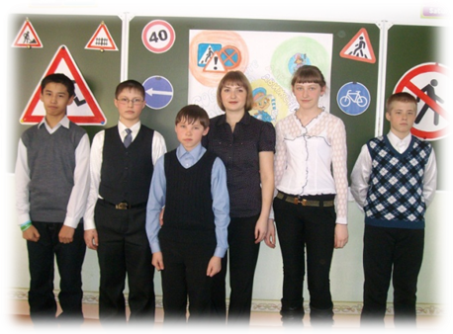
2. Пропагандистская деятельность: Отряд ЮИД в составе: Безменова Ивана, Черновой Юлии, Тигранян Милены, Лапина Юрия, Эйда Романа, Бартоломей Алены, Марасулова Сагына организовали и провели мероприятие «Путешествие в Дорожную академию» для учащихся 5 класса МБОУ Усть-Таркской СОШ.
Цель мероприятия:
1. Проверить знания учащихся о правилах дорожного движения;
2.Сформировать представления школьников о безопасности дорожного движения при передвижении по улицам и дорогам;
3. Воспитывать навыки выполнения основных правил поведения учащихся на улице, дороге, с целью предупреждения детского дорожно-транспортного травматизма.
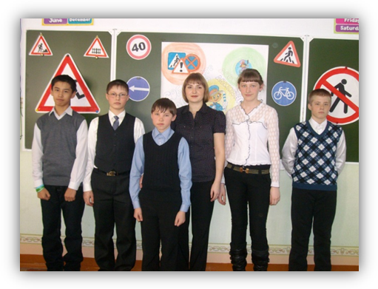
В ходе проведения данного мероприятия учащиеся 7 класса - отряд ЮИДовцев познакомил пятиклассников
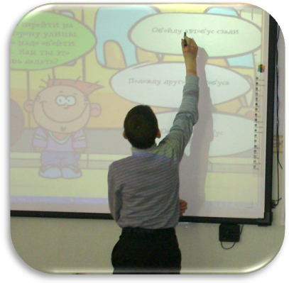
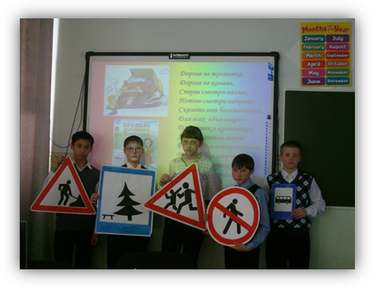
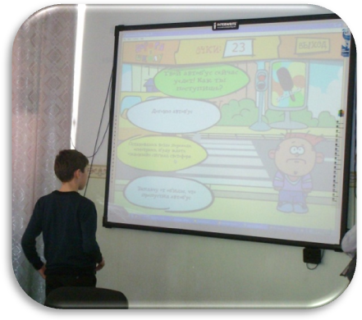
с историей создания автомобиля, светофора, основными причинами ДТП, дорожными знаками. Всё это сопровождалось интересными стихами и загадками. Ну и, конечно же, проверили знания ребят, предложив поиграть в компьютерную игру «Дорога в школу», где они отгадывали знаки, рассказывали ПДД. (разработка мероприятия, игра)
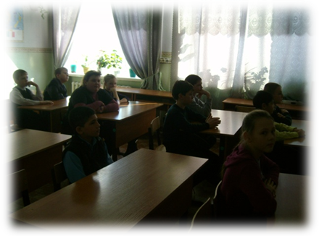
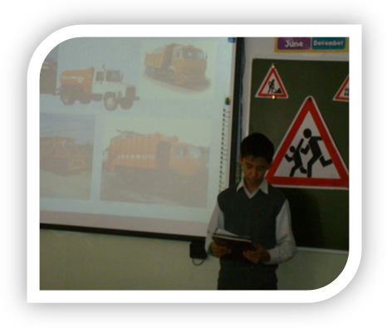
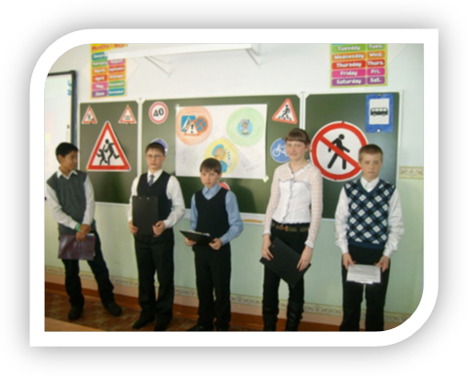

3. Шефская деятельность: Отряд ЮИД в составе Лапина Юрия и Эйда Романа оказали помощь воспитателю ГПД в сопровождении учащихся 1 классов на экскурсию, учили ребят как правильно переходить улицу. (видео)
По итогам районного смотра-конкурса отряд юных инспекторов движения 7 класса МБОУ Усть-Таркской СОШ занял I место.

